Monkeybusiness

Behoefte Analyse

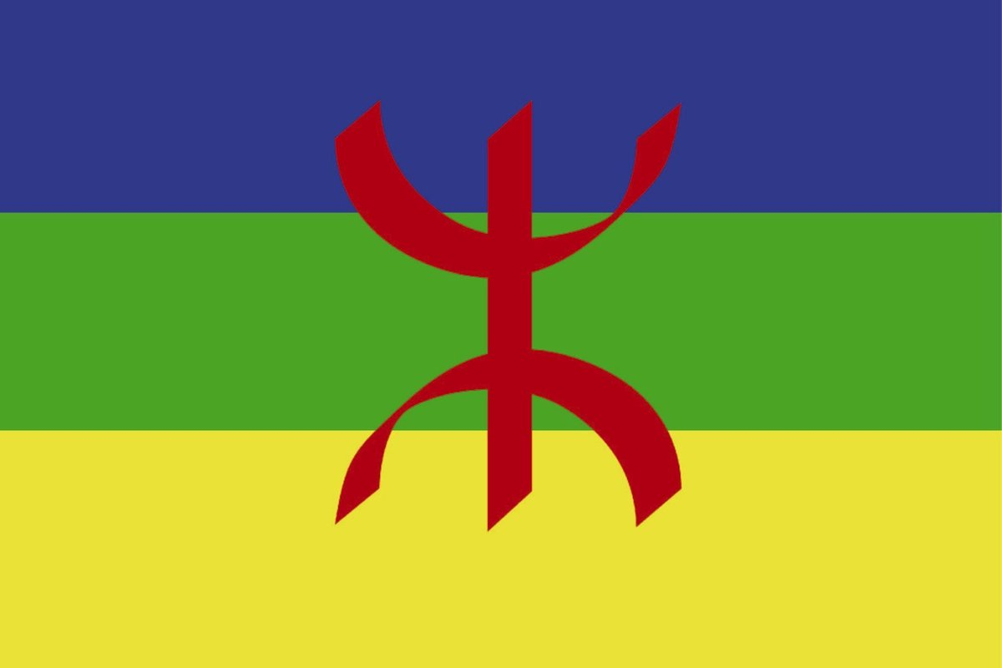

|  |  |
| --- | --- |
| Namen | Fabian van Lierop,  Sephr Abdoli,  Sander Grimmelikhuizen |
| Studiejaar | 2020-2021 |
| Groep | 8AMO1_5 |
| Projectleider | M. Boukiour |
| Inleverdatum | DD/MM/YYYY |
| Versie | x |

Inhoud

* De kern van het project
* Aanleiding
* Algemene beschrijving van de applicatie
* Doelen van de applicatie
* Doelgroepen van de applicatie
* Vormgeving
* Informatie in de applicatie
* Interactie van de applicatie
* Tot slot

1. De kern van het Project

Het project gaat erover dat Azumigh een zware minderheidstaal is. Mensen kunnen de taal niet leren omdat er ook amper middelen voor zijn. Dus moet er een app komen die zich richt op kinderen. De deadline voor het ontwerp is 28okt en voor de app is het 13 januari. Het budget voor alles ligt rond de 5000 euro.

2. Aanleiding

De aanleiding voor dit project is dat men wilt dat kinderen de taal van Amazigh kan leren, maar er zijn geen middelen om dit te kunnen doen. Dus met een app kunnen we het makkelijk en leuk maken om de taal aan iedereen te leren.

3. Algemene beschrijving van de applicatie

Het eerste scherm van de applicatie is een Splash screen, dit is een scherm voor het opstarten met de naam van de app en het logo.

Het tweede scherm is een menu scherm, in het menu scherm kan je 4 dingen selecteren: Oefen, Speel, Score en Over.

Het “Score” scherm is een scherm met de behaalde scores van de gebruiker.

Het “Over” scherm is een scherm met extra informatie over de app.

Druk je op “Speel” of “Oefen” dan kom je in een scherm voor de Categorieën. Als je een categorie aanklikt ga je dus naar het “Oefen” of “Speel” scherm.

Het “Oefen” scherm is een scherm waar je een plaatje ziet met een uitspraak en dan kies je het juiste woord dat erbij hoort. Je kan verder swipen voor meer plaatjes totdat je het einde berijkt.

Het “Speel” scherm is een scherm waar je 6 plaatjes te zien krijgt met een uitspraak, je moet dan van de 6 plaatjes het juiste plaatje kiezen. Na 3 keer een fout plaatje aan te klikken wordt het antwoord gegeven. Uitspraak kan je opnieuw afspelen d.m.v. een knopje.

4. Doelen van de applicatie

De applicatie is bedoeld om de Amazigh taal te beter kunnen beheersen onder kinderen, de doelen zijn de app aantrekkelijk en userfriendly genoeg maken voor kinderen onder basisleeftijd

5. Doelgroepen van de applicatie

Arabische mensen die de taal Amazigh spreken en kunnen lezen.

Nederlandse mensen die de taal Amazigh willen spreken/leren.

Kinderen die op de basisschool zitten.

6. Vormgeving

Voor de vormgeving is er al een logo aanwezig, deze ontvangen we op een later moment. De kleuren zijn blauw groen en geel net als de vlag en deze kleuren moeten we gebruiken op een beetje een speelse manier.

7. Informatie in de applicatie

* Opstarten app: Splash screen, met een Amazigh flag en symbool.
* Menu scherm: Opties in het scherm: Oefen, Speel.
* Als je oefen kiest dan kom je bij verschillende Categorieën.
* Als je categorie kiest: Staat er een plaatje, bijvoorbeeld van een ezel. Met de tekst in het Nederlands En het Amazigh, ook kan je swipen om het volgende woord te beluisteren uitgesproken in het Amazigh.
* Swipen kan je alle worden zien en beluisteren.
* Als je voor speel kiest kom je ook in de categorie menu terecht.
* Voor speel: worden er 6 willekeurige plaatjes getoond. Dan hoor je een Amazigh woord, dan heb je 3x de kans om het goede plaatje te kiezen.
* Na 3x raden komt er nieuwe 6 willekeurige plaatjes, en dan hoor je een ander Amazigh woord. Zodra je alles hebt gehad kwa plaatjes en woorden kan je een andere categorie kiezen.

8. Interactie van de applicatie

Gebruikers:

* Kunnen woorden beluisteren.
* Kunnen plaatjes zien.
* Kunnen de vertaling zien in het Nederlands.
* Kunnen swipen voor meer woorden te beluisteren of de vertaling ervan te zien.
* Kunnen opties kiezen.

Admin:

* Is niet aanwezig voor de app.

9. Tot slot

Er is geen overige informatie.